北京企评协简报
2009年第5期
北京企业评价协会主办 2009年10月20日

●协会动态
企业信用评级管理师实务培训班成功举办

10月15日，由北京企业评价协会主办的企业信用评级管理师实务培训班成功举办。
协会特聘请国家注册信用风险管理师培训师、中国创新管理研究院首席专家卜范涛研究员进行授课。培训主要讲解了社会信用体系基本框架、协会在国家层面的可能性作为、国内信用评级业面临的问题和挑战、国际信用管理模式、企业资信调查报告生产流程以及资信评级的应用与影响等内容。此次培训帮助学员深入了解了资信评级的内涵、特性、主体与客体以及国际信用评级管理模式与国内的差异，为更好地开展信用评级工作起到了积极有效的推动作用。
参加培训的代表普遍认为，此次培训搭建了一个企业信用评级管理交流的高端平台，有助于资信评级工作的推进。

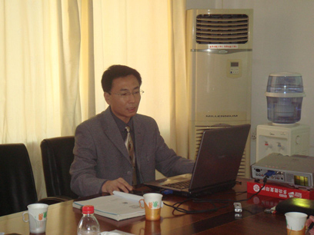
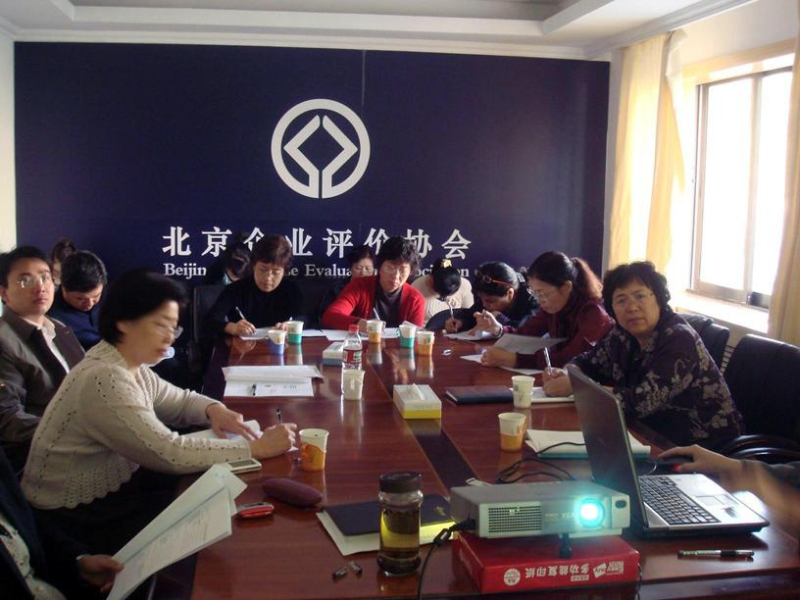
●评价交流
新《国家高新技术产业开发区评价指标体系》概述

为了适应新形势对国家高新区的新要求，建立新的发展导向，引导国家高新区肩负起新的责任和使命，体现国家目标要求和政策导向的目标需要，日前，科技部在已有指标体系的基础上制定了新的《国家高新技术产业开发区评价指标体系》。
新的评价指标体系由国家高新区评价指标体系和区域环境测度指标两大部分组成。国家高新区评价指标体系由知识创造和孕育创新能力、产业化和规模经济能力、国际化和参与全球竞争能力、高新区可持续发展能力4个一级指标构成，下设44个二级指标。区域环境测度指标由经济支撑、知识支撑、环境支撑3个一级指标构成，下设13个二级指标。
与以往不同，本次制定国家高新区评价指标体系的原则是：国家高新区作为国家的政策工具，评价指标体系应定位于“政策评价”，从“四位一体”和“五个转变”出发建立指标体系；从支撑性、投入性、和产出性等不同角度选取指标，尽可能使同一层次各指标具有独立性；用效率等比值型指标，不用总量等规模型指标，消除总量或规模等政策覆盖面的差异性影响；尽可能用可统计的量化指标，适当选择定性指标；按少、简、易操作的原则选择指标。
新的《国家高新技术产业开发区评价指标体系》的主要特点是：
一是政策评价，强调目的性。定位于“政策评价”，不是强调高新区自然发展达到的状态，而是强调高新区对国家导向目标的实现程度。
二是突出重点，引导方向。通过人才、专利、研发投入、高新技术产业、高技术服务业、规模以下科技企业等以及资本、技术、土地、资源等各种效率指标，重点强调“自主创新、创业环境、内生增长、资源有效利用”等方面，引导高新区的发展方向。
三是考虑差异，分类指导。充分考虑各高新区的土地面积、发展基础、支撑环境等差异，用“人均”、“地均”等指标，并引入“区域测度指标”，体现分类指导的思想，消除客观条件不平衡的影响，使评价结果和排序科学、公平、合理。
四是定量为主，定性为辅。在44个评价指标中，定量指标共39个，定性指标只有5个。
五是动态监测，国际接轨。评价指标尽量能与国际通用指标对照，便于与国际接轨，并借鉴《OECD科学技术和工业记分牌》，建立高新区评价记分牌，通过长期观察和分析大样本的统计指标，既能不断筛选出更科学的评价指标，完善高新区统计和评价指标，也能实现对每个高新区发展状况的动态监测。
自国家高新区建立以来，由科技部火炬中心先后于1993年、1999年和2004年三次制定和修改国家高新区评价指标体系。国家高新区评价指标体系对不同时期高新区的建设、发展起到了积极的推动作用。以往的国家高新区评价指标体系主要关注高新区当期达到的发展状态，并对国家高新区的发展状况进行排序比较，是一种基于系统的绩效评价。

●评价公告
2009年度“北京市信用企业”名单（第一批）
（排名不分先后）

1、同方股份有限公司
2、北京九恒星科技股份有限公司
3、北京华腾工程新材料有限责任公司
4、北京中咨时代资产管理有限公司
5、中铁三局集团第四工程有限公司
6、北京泰德汇智科技有限公司
7、中铁第五勘查设计院集团有限公司
8、北京市德安汽车修理厂
9、中国新兴保信建设总公司
10、北京科净源科技股份有限公司
11、北京航天海鹰星航建筑材料有限公司
12、沃尔新（北京）自动设备有限公司
13、北京京诚会计师事务所有限责任公司
14、北京东方恒润科技有限责任公司
15、北京第二水泵厂有限公司
16、北京中铁天瑞机械设备有限公司
17、北京安永普润产权经纪有限公司
18、北京贝思达工贸有限责任公司
19、北京本草方源药业有限公司
20、北京京之光电力安装有限公司
21、曙光信息产业（北京）有限公司
22、中国四海控股有限公司
23、北京海淀海兴电气安装工程处
24、北京北农绿亨科技发展有限公司
25、北京阜贞物业管理有限责任公司
26、华北建设集团有限公司
27、北京潞电电气设备有限公司
28、北京康迪普瑞模具技术有限公司
29、北京中广物业管理有限公司
30、北京城建勘测设计研究院有限责任公司
31、北京鑫实路桥建设有限公司
32、中建电子工程有限责任公司
33、中建一局钢结构工程有限公司
34、北京紫英阁宾馆
35、北京甄氏房地产开发集团有限公司
36、北京中科软件有限公司
37、北京华美博弈软件开发有限公司
38、北京华美煜力电力技术有限公司
39、北京友信电气工程有限公司
40、北京良乡电气设备公司
41、北京信远斋饮料有限公司
42、北京建工华创科技发展股份有限公司
43、北京普驰电气有限公司
44、北京市光环电信集团
45、北京斌强伟业汽车贸易有限公司
46、中国装饰有限公司
47、北京宝贵石艺科技有限公司
48、北京中航大北物业管理有限公司
49、北京大成开发集团有限公司

10月份评价优秀企业公示
（排名不分先后）

1、北京中都锦昌地板厂
2、北京京丰制药有限公司
3、北京富中兴科技发展有限公司
4、北京宏华电器有限公司
5、北京市国运电线电缆有限公司
6、中国装饰有限公司
7、北京中咨时代资产管理有限公司
8、北京华腾工程新材料有限责任公司
9、北京科净源科技股份有限公司
10、北京第二水泵厂有限公司
11、北京中兰环境工程有限公司
12、北京益置建安装饰有限公司
13、北京市路兴公路新技术有限公司
14、北京中铁隧建筑有限公司
15、北京世纪星光环境艺术有限公司
16、北京澜海信迪涂料有限公司
17、北京海供巨力电气工程安装有限公司
18、北京市京水建设工程有限责任公司
19、北京鲁能恒信机电设备工程有限公司
20、北京康孚环境控制有限公司

监督服务电话：010--68701097

●会员介绍
中铁电气化局集团有限公司

中铁电气化局集团有限公司作为首批加入北京企业评价协会的会员单位，具有国家铁路工程施工总承包特级资质。从我国第一条电气化铁路宝成线开始，在近五十年的发展历程中，公司承担了中国电气化铁路科研与技术开发、设计、施工、专用器材生产的主要任务,建成了我国第一条开行重载单元列车的大秦电气化铁路工程，设计并建成了我国第一条时速200公里的广深电气化铁路工程，参与建成了我国第一条采用多种供电和信号自动化控制新技术的秦沈电气化客运专线等，建成电气化铁路16000多公里，占我国建成开通电气化铁路总里程20000公里的80％以上，为我国电气化铁路的发展做出了重要贡献。
在开拓海外市场中，公司先后承担了坦赞铁路援建、尼泊尔电力工程、利比亚体育馆、香港西部铁路牵引供电工程、香港地铁将军澳支线供电工程、伊朗德黑兰郊线电气化铁路等工程，提高了国际声誉。
中铁电气化局集团有限公司多次荣获“全国优秀施工企业”称号、“全国质量管理先进单位”、 “全国质量效益型先进企业”、“全国用户满意施工企业”和“北京市质量管理卓越奖”等荣誉，2004年“中铁电化”品牌荣获“中国行业龙头品牌”称号，2005年荣获“中国企业文化十大最具影响力企业”称号。

●信息平台

1、协会近期将组织专家对北京企业评价协会科技创新奖的初选结果进行评审、终审，并对终审结果进行公示，广泛征求社会意见。
2、GB/T19580《卓越绩效评价准则》国家标准宣贯班即将举办。
3、2009年第一批认定“信用企业”已经公示并表彰，第二批“信用企业”申报工作于近期启动。

抄 报：市经信委、市社团办、中国企业评价协会、北京企评协理事长、监事长、各副理事长
抄 送：各相关行业协会、各会员单位、各相关企事业单位等
北京企业评价协会办公室 2009年10月20日印发

